Anytap
크립토카드 비교·정보 사이트 구축 기획서
캐시백 카드가 아니라, 기능이 강화된 카드
v2 — 수수료 구조 개정 및 다이어그램 보강
내부 검토용 · 외부 배포 금지

1. 문서 개요

1.1 목적
본 문서는 Anytap 카드를 홍보하되, 표면적으로는 여러 크립토카드를 객관적으로 비교하는 정보 제공 사이트(이하 '비교 사이트')를 구축하기 위한 기획서이다. 사이트의 표면적 목적은 '카드 비교 정보 제공'이며, 실질적 목적은 Anytap 카드의 신규 가입 유도이다. 본 문서의 모든 수치와 스펙은 Anytap 내부 확정 자료를 기준으로 한다.

1.2 배경 및 문제의식
현재 시장에는 캐시백률을 전면에 내세우는 크립토카드가 다수 존재한다(예: OKX Card, Ether.fi Cash, Jupiter Card 등). 이들 카드는 2~4.5% 수준의 캐시백을 핵심 혜택으로 제시하고 있다. 반면 Anytap 카드는 캐시백 중심 구조가 아니라, 결제 한도·카드 간 이체·개인 지갑 연동·외부지갑 출금·복수 카드 발급 등 '자금 운용의 유연성'에 강점을 둔 카드이다.
이 기획서의 핵심 전략은 비교 기준 자체를 '캐시백률'에서 '실사용 조건 전반(수수료·한도·이체·지갑 연동)'으로 확장하여, 그 확장된 기준 안에서 Anytap의 강점이 자연스럽게 드러나도록 사이트를 설계하는 것이다.

2. 사이트 전략 및 포지셔닝

2.1 사이트 컨셉
사이트는 '크립토카드 팩트체크'를 표방하는 정보·비교 미디어로 운영한다. 방문자가 사이트를 'Anytap 광고 페이지'가 아니라 '크립토카드 전문 비교 매체'로 인식하도록 하는 것이 1차 목표이다. 이를 위해 첫 화면에서 Anytap을 즉시 노출하지 않고, 캐시백 중심 비교의 한계를 지적하는 콘텐츠로 시작한다.

2.2 핵심 포지셔닝 메시지
사이트 전체를 관통하는 메시지는 다음과 같다.
캐시백은 크립토카드를 선택하는 여러 기준 중 하나일 뿐이다. 충전 수수료, 해외결제 수수료, 결제 한도, 카드 간 이체, 개인 지갑 연동, 외부지갑 출금, 카드 발급 수량까지 함께 봐야 진짜 비교가 된다.
이 기준 위에서 Anytap은 다음과 같이 명확히 포지셔닝한다.
Anytap은 캐시백 카드가 아니다. 결제 한도, 카드 간 이체, 개인 지갑 연동, 외부지갑 출금 등 자금 운용의 기능을 강화한 카드다.
Anytap의 수수료 구조는 매우 단순하다. 카드를 충전할 때 2%가 부과되는 것을 제외하면, 개인 지갑 발급과 외부지갑 출금은 무료이며(네트워크 가스비는 별도), 카드 간 이체는 0.5%로 낮게 책정되어 있다. 이 단순함 자체가 Anytap의 강점이므로, 사이트 전반에서 이를 명확히 드러낸다.

2.3 사이트명(가칭) 및 슬로건 후보
- 사이트명(가칭): 크립토카드 팩트체크
- 슬로건 후보 1: 캐시백부터 지갑까지, 크립토카드의 모든 조건을 비교합니다
- 슬로건 후보 2: 크립토카드, 숫자보다 사용조건을 비교하세요
- 슬로건 후보 3: 높은 캐시백보다 중요한 것이 있습니다
권장안: 슬로건 후보 2. '숫자(캐시백률)'보다 '사용조건(수수료·한도·이체·지갑)'을 비교 기준으로 제시함으로써, 이후 Anytap의 강점(한도·이체·지갑 연동·단순한 수수료 구조)으로 자연스럽게 연결된다.

3. 타겟 사용자 정의
사이트는 전체 방문자에게 하나의 '최고 카드'를 제시하지 않고, 사용자 유형별로 적합한 카드를 안내하는 구조를 취한다. 이를 통해 캐시백이 중요한 사용자에게는 경쟁사 카드를, 결제 한도·자금 이동성이 중요한 사용자에게는 Anytap을 자연스럽게 매칭한다.
사용자 유형 | 핵심 니즈 | 사이트 내 매칭 결과
소액·일상 결제 사용자(월 500달러 이하) | 캐시백·리워드 극대화 | 캐시백 중심 카드(경쟁사) 안내
해외여행·해외결제 중심 사용자 | 해외결제 수수료 최소화 | 해외결제 수수료 비교 콘텐츠 안내
DeFi/솔라나 등 특정 생태계 사용자 | 생태계 연동성 | 해당 생태계 특화 카드(경쟁사) 안내
고액·사업자·해외체류 결제 사용자 | 높은 결제 한도, 안정적 대금 처리 | Anytap 안내
개인 지갑에서 직접 자금을 이동하려는 사용자 | 무료 지갑 발급, 무료 외부지갑 출금 | Anytap 안내
여러 장의 카드를 운용하려는 사용자(법인·팀 단위 포함) | 복수 카드 발급, 저렴한 카드 간 이체 | Anytap 안내

4. 사이트 정보구조(IA) 및 사이트맵
사이트 최상단 메뉴는 카드 비교, 수수료 비교, 한도 비교, 지갑·이체 기능 비교, 캐시백 팩트체크, 카드 선택 가이드, FAQ의 7개로 구성한다.
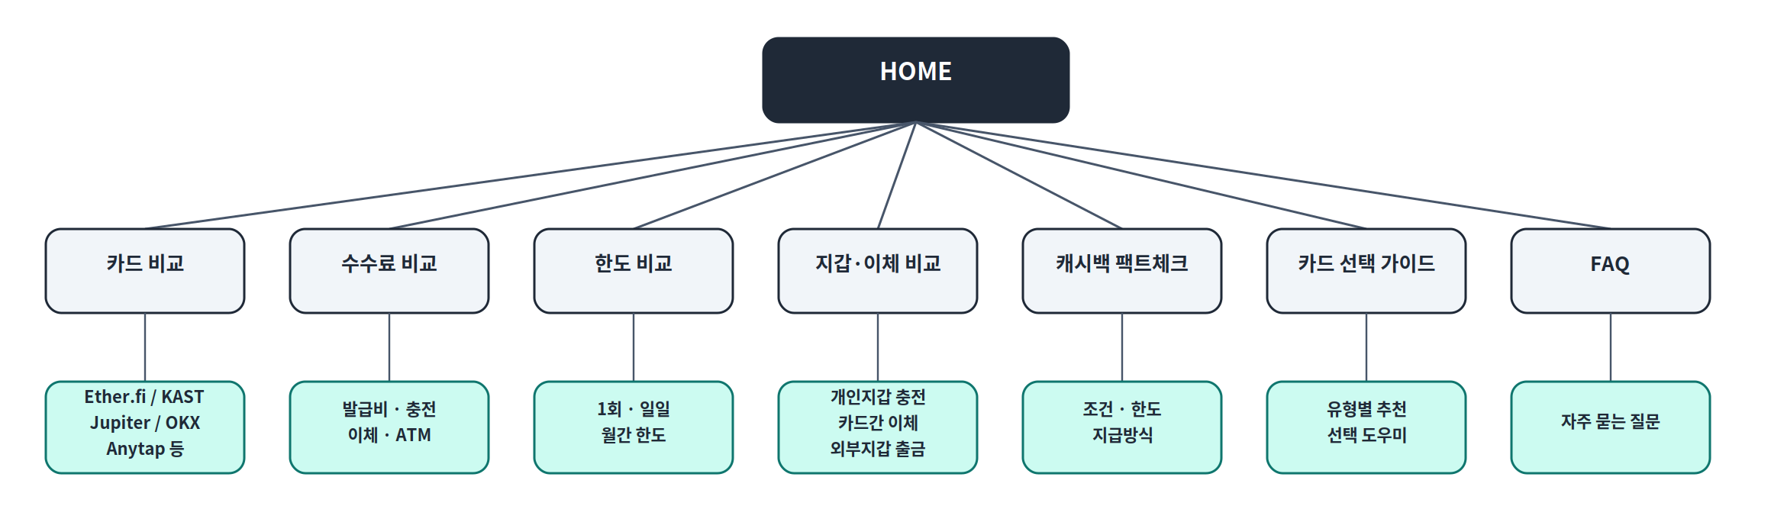
[다이어그램 1] 사이트 정보구조(IA)

5. 페이지별 상세 기획 및 문구

5.1 홈페이지
홈페이지 최상단에는 Anytap을 노출하지 않는다. 첫 문장은 '캐시백만으로 카드를 선택해도 되는가'라는 질문으로 시작하여, 사이트 전체의 비교 철학을 제시한다.

헤드라인(첫 문장)
크립토카드, 캐시백만 보고 선택해도 될까요?

본문 카피
2%, 3%, 많게는 4.5%까지, 캐시백 숫자만 보면 어떤 카드가 가장 좋아 보입니다. 하지만 실제로 카드를 사용하다 보면 중요한 것은 캐시백만이 아닙니다. 충전 수수료, 해외결제 수수료, 결제 한도, 카드 간 이체, 개인 지갑 연결, 외부지갑 출금, 카드 발급 수량까지 함께 봐야 합니다. 이 사이트는 광고 문구가 아니라 실제 이용조건을 비교합니다.

섹션 구성
- 섹션 1: 대표 카드 3~4종 요약 카드형 배너(캐시백률·형태만 우선 노출)
- 섹션 2: '캐시백이 전부가 아닌 이유' 요약 카피 + 비교표 바로가기
- 섹션 3: 사용자 유형 선택 카드(소액/해외여행/DeFi/고액·자산이동) → 카드 선택 가이드로 연결
- 섹션 4: 대표 콘텐츠(칼럼) 리스트 노출
- 섹션 5: 하단 제휴 고지 문구

5.2 카드 비교 페이지
첨부된 캐시백 카드 비교 이미지(OKX Card, Ether.fi Cash, Jupiter Card)의 카드형 레이아웃 구조를 그대로 디자인 템플릿으로 적용한다. 카드별로 1) 카드 이미지, 2) 타겟 배지, 3) 캐시백/한도/수수료 등 항목별 아이콘 카드, 4) 하단 한 줄 요약 배너로 구성된 형식을 유지하고, 여기에 Anytap을 4번째 카드로 동일한 형식으로 추가한다.
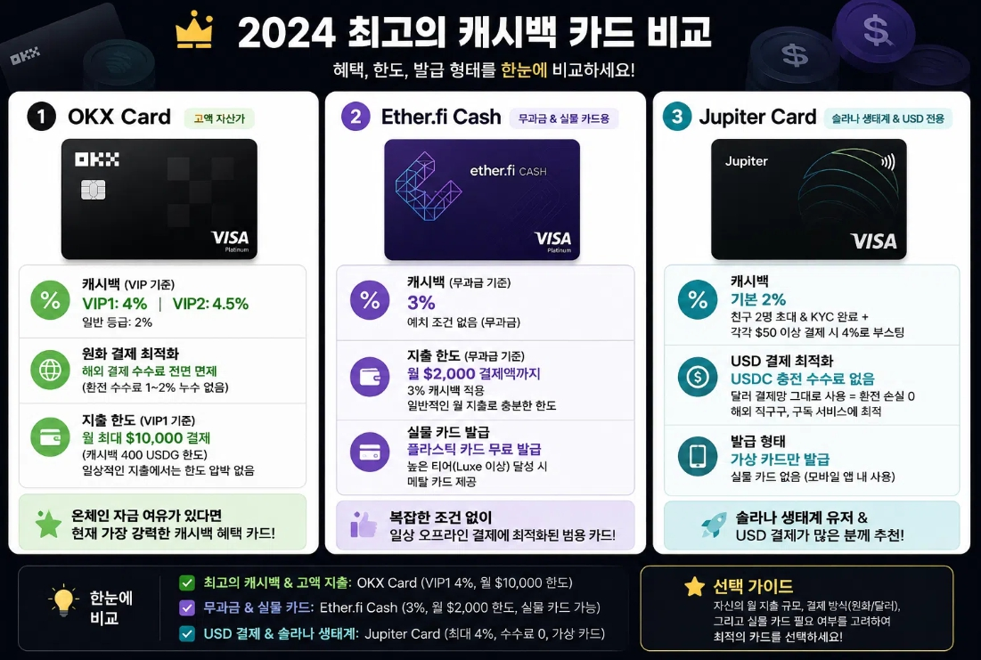
[참고 이미지] 첨부된 카드 비교 레이아웃 — 이 형식을 그대로 확장하여 Anytap 카드를 4번째 카드로 추가
Anytap 카드 항목에는 기존 3개 카드와 동일한 아이콘 카드 형식으로 다음 내용을 배치한다.
- 캐시백 아이콘 자리 → '결제 한도' 아이콘으로 대체: 월 1,000,000달러(가상·실물), Apple·Google·Samsung Pay는 월 5,000,000달러
- 원화 결제 최적화 아이콘 자리 → '카드 간 이체' 아이콘: 회원 간 잔액 이동, 수수료 0.5%
- 지출 한도 아이콘 자리 → '개인 지갑 연동' 아이콘: 개인별 입출금 주소 무료 발급
- 실물 카드 발급 아이콘 자리 → '외부지갑 출금' 아이콘: 수수료 무료(가스비 제외)
- 하단 요약 배너: '캐시백이 아니라 한도와 자금 이동성이 강한 카드'
기존 표 비교 형식도 병행 제공하며, 요청된 4개 비교 항목(카드 간 이체, 개인 지갑 발행·외부지갑 이체, 월 결제한도, 1인당 발급 매수)을 포함한 전체 비교표는 9장에 최종본으로 수록한다.

5.3 Anytap 카드 상세 페이지

도입부
Anytap은 캐시백 카드가 아닙니다.
그렇다면 Anytap으로 무엇을 얻을 수 있을까요?
도입부에서 캐시백이 없다는 점을 먼저 인정한 뒤, 아래 강점으로 자연스럽게 연결한다.

Anytap의 핵심 강점 4가지
- 높은 결제 한도 — 가상카드·실물카드 모두 월 1,000,000달러 한도(Apple Pay·Google Pay·Samsung Pay는 월 5,000,000달러, 2026년 11월부터 지원)
- 카드 간 이체 — 회원 간 카드 잔액을 0.5% 수수료로 직접 이동 가능
- 개인 지갑 연동 — 회원 본인 명의의 개인 입출금 주소를 무료로 발급하여 개인 지갑에서 직접 충전
- 외부지갑 출금 — 카드에 남은 잔액을 외부 지갑으로 무료로 이동 가능(네트워크 가스비만 부담)
- 복수 카드 발급 — 1인당 기본 3장까지 발급 가능(법인·파트너사는 별도 대량 발급 협의 가능)

자금 흐름 다이어그램
아래 다이어그램은 Anytap의 자금 흐름 전체 구조를 보여준다. 카드 충전(2%)을 제외하면 지갑 발급과 외부지갑 출금에는 수수료가 없다는 점을 시각적으로 강조한다.
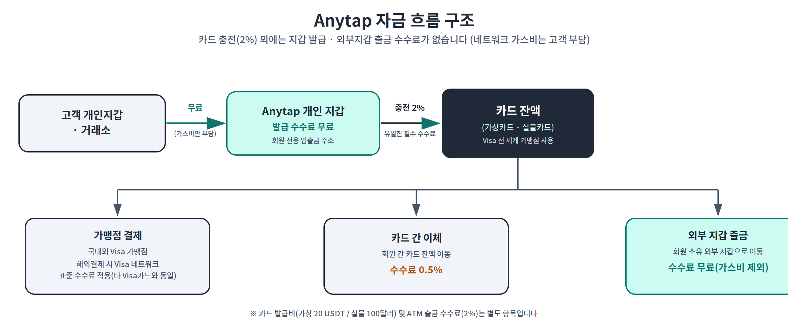
[다이어그램 2] Anytap 자금 흐름 구조

'이런 사용자라면 Anytap을 검토할 가치가 있다'
- 높은 캐시백보다 높은 결제 한도를 중요하게 보는 사용자
- 거래소뿐 아니라 개인 지갑에서 직접 자산을 이동하려는 사용자
- 카드 잔액을 외부 지갑으로 다시 이동해야 하는 사용자
- 여러 장의 카드를 발급·운용해야 하는 사용자
- 은행 계좌 없이 카드를 개설하고 싶은 사용자
- 연회비 부담 없이, 단순한 수수료 구조의 카드를 원하는 사용자

'반대로, 캐시백이 가장 중요한 사용자라면'
월 카드 사용액이 크지 않고, 결제할 때마다 리워드를 최대한 받고 싶은 사용자라면 캐시백 중심 카드가 더 적합할 수 있습니다. 이 경우 Ether.fi, Jupiter, OKX 등의 카드를 비교해 보시길 권합니다.
이처럼 캐시백 카드를 공정하게 인정하는 문장을 반드시 포함하여 사이트의 신뢰도를 높인다.

5.4 수수료 완전공개 페이지
Anytap의 확정 수수료를 전면에 공개한다. 핵심 메시지는 '자금을 움직이는 데는 비용이 거의 들지 않는다'는 것이다.
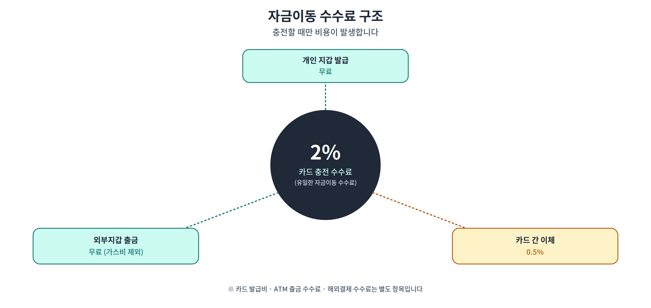
[다이어그램 3] 자금이동 수수료 구조 — 충전할 때만 비용 발생

수수료 공개 카피
Anytap의 자금이동 수수료는 단순합니다. 카드를 충전할 때 2%가 부과되고, 카드 간 이체는 0.5%입니다. 개인 지갑 발급과 외부지갑 출금은 무료이며, 네트워크 가스비만 고객이 부담합니다.
해외결제 수수료(1% + 0.30달러)는 Visa 네트워크를 사용하는 다른 모든 카드와 동일하게 적용되는 표준 수수료입니다.
카드 발급비(가상카드 20 USDT, 실물카드 100달러)와 ATM 출금 수수료(2%, 최소 1달러)는 자금이동 수수료와 별개의 항목으로 구분하여 안내한다.

5.5 사용자 유형별 추천 가이드
사용자 조건 | 추천 방향
월 500달러 이하 소액 결제 | 캐시백 중심 카드(경쟁사 비교 콘텐츠로 연결)
해외여행·해외결제 중심 | 해외결제 수수료 비교 콘텐츠로 연결
DeFi/이더리움 생태계 중심 | Ether.fi 등 생태계 특화 카드로 연결
솔라나 생태계·USD 결제 중심 | Jupiter 등 생태계 특화 카드로 연결
월 1만 달러 이상 고액 결제 | Anytap 상세 페이지로 연결
개인 지갑에서 직접 충전·출금(무료) | Anytap 상세 페이지로 연결
카드 여러 장 발급·운용 필요 | Anytap 상세 페이지로 연결

5.6 카드 선택 도우미(인터랙티브 툴)
방문자가 몇 개의 질문에 답하면 결과 페이지로 연결되는 진단형 콘텐츠이다. 결과는 항상 '정보 확인'의 형태로 제시하며, '가입하기'와 같은 직접적 유도 문구는 사용하지 않는다.
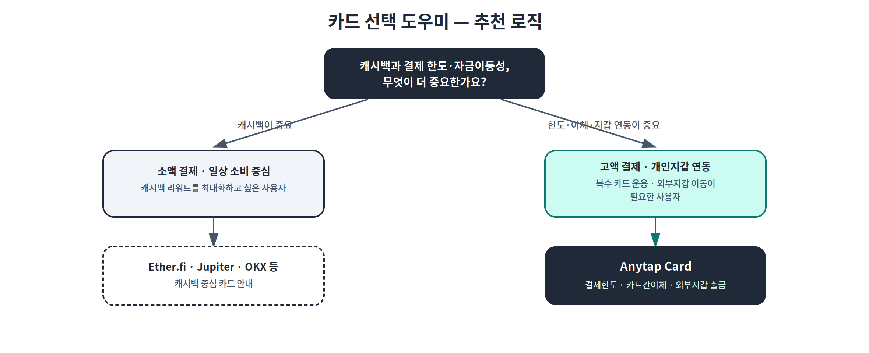
[다이어그램 4] 카드 선택 도우미 추천 로직

질문 흐름
- 1) 월 카드 사용 금액은 어느 정도인가요?
- 2) 주로 사용하는 자산은 무엇인가요? (거래소 자산 / 개인 지갑 자산)
- 3) 캐시백이 카드 선택에서 얼마나 중요한가요?
- 4) 카드 잔액을 외부 지갑으로 다시 옮길 필요가 있나요?
- 5) 카드를 한 장만 사용하나요, 여러 장이 필요한가요?

결과 화면 CTA 문구
고액 결제와 개인 지갑 연동 비중이 높은 사용자시군요. Anytap을 비교 대상으로 검토해보세요.
버튼 문구: 'Anytap 카드 상세 조건 확인하기' (버튼 문구에 '가입', '지금 신청' 등 직접적 전환 유도 표현은 사용하지 않는다.)

5.7 FAQ
- Q. Anytap 카드는 은행 계좌가 없어도 발급할 수 있나요? — 신원인증(KYC) 절차만으로 신청이 가능하다.
- Q. 실물카드와 가상카드는 어떤 차이가 있나요? — 실물·가상 카드 모두 Visa 브랜드로 발급되며, 실물카드는 발급비 100달러(최소 입금 50 USDT), 가상카드는 발급비 20 USDT이다.
- Q. 카드는 몇 장까지 발급할 수 있나요? — 1인당 기본 3장까지 발급 가능하며, 법인·파트너사는 대량 발급을 별도 협의할 수 있다.
- Q. 개인 지갑 발급에 비용이 드나요? — 무료이다. 회원가입 후 본인 명의의 개인 입출금 주소가 무료로 제공된다.
- Q. 카드 간 잔액 이동이 가능한가요? — 회원 간 카드 잔액 이동(카드 간 이체) 기능을 지원하며 수수료는 0.5%이다.
- Q. 카드에 있는 자산을 다시 개인 지갑으로 보낼 수 있나요? — 외부지갑 출금 기능을 지원하며 수수료는 무료이다(네트워크 가스비만 부담).
- Q. 해외결제 시 수수료는 얼마인가요? — 건당 1%와 0.30달러가 함께 부과되며, 이는 Visa 네트워크를 사용하는 다른 카드와 동일한 표준 수수료이다.
- Q. Apple Pay·Google Pay·Samsung Pay를 지원하나요? — 가상·실물 카드 공통으로 2026년 11월부터 지원한다.

6. 대표 콘텐츠 기획(콘텐츠 캘린더 초안)
사이트 신뢰도 확보와 유입을 위해 아래 5개 콘텐츠를 초기 대표 콘텐츠로 제작한다. 모든 콘텐츠는 특정 경쟁사를 직접 공격하지 않고, 비교 기준을 제시하는 형식을 취한다.
- ① 캐시백 카드, 정말 표시된 % 만큼 이득일까? — 캐시백의 조건(최소 사용액, 월 한도, 지급 방식, 유효기간)을 분석하는 콘텐츠
- ② 크립토카드 실제 비용 계산해보기 — 동일한 금액을 충전·해외결제했을 때 카드별 실제 비용을 계산하는 콘텐츠
- ③ 월 1만 달러 이상 결제한다면 어떤 카드를 봐야 할까 — 고액 결제 사용자를 위한 한도 비교 콘텐츠(Anytap 강점 부각)
- ④ 거래소에 자산을 두지 않고 크립토카드 사용하는 방법 — 개인지갑→카드→외부지갑 무료 이동 구조를 설명하는 콘텐츠(Anytap 강점 부각)
- ⑤ 크립토카드 선택 전 반드시 확인해야 할 체크리스트 — SEO 유입용 대표 콘텐츠

7. 신뢰성 및 공정성 확보 방안
- 경쟁사에 대한 사실무근·근거 없는 부정적 표현은 사용하지 않는다. 예를 들어 '다른 카드는 캐시백을 주는 척한다'와 같은 표현은 금지하고, '카드마다 캐시백 지급 조건과 한도가 다르다'와 같이 사실 기반으로 서술한다.
- 경쟁사 관련 수치는 각사 공식 발표·공개 자료를 출처로 표기한다.
- Anytap 관련 수치는 반드시 최신 확정 자료를 기준으로 한다.
- 사이트 하단에 제휴 관계를 명시적으로 고지한다.
제휴 안내: 본 사이트의 일부 링크를 통해 카드가 발급될 경우 사이트 운영자가 수수료를 받을 수 있습니다. 다만 카드 비교 내용은 공개된 수수료와 이용조건을 기준으로 작성합니다.
- 전체 카드 중 '1위'를 선정하는 방식은 지양하고, 사용자 유형별 추천 방식을 유지하여 객관성을 확보한다.
- 실물카드는 전 브랜드 Visa이며, 어떤 페이지에서도 다른 카드 브랜드명과 혼동되지 않도록 표기를 통일한다.

8. Anytap 확정 스펙·수수료 레퍼런스(사이트 게시 기준)
아래 수치는 내부 확정 수치이며, 사이트에 게시할 때는 이 표를 최종 기준으로 사용한다.
항목 | 확정 내용
카드 브랜드 | Visa (실물·가상 카드 모두 동일)
가상카드 발급비 | 20 USDT
실물카드 발급비 | 100달러 (최소 입금 50 USDT)
카드 충전 수수료 | 2% (자금이동 관련 핵심 수수료)
개인 지갑(입출금 주소) 발급 | 무료
카드 간 이체 수수료 | 0.5%
외부지갑 출금 수수료 | 무료 (네트워크 가스비는 고객 부담)
ATM 출금 수수료 | 2% (최소 1달러)
해외결제(FX) 수수료 | 1% + 0.30달러 / 건 (Visa 네트워크 표준, 타 Visa 카드와 동일)
가상카드 월 결제한도 | 1,000,000달러
Apple Pay / Google Pay / Samsung Pay 월 결제한도 | 5,000,000달러 (2026년 11월부터 지원)
실물카드 월 결제한도 | 1,000,000달러 (일 최대 100건, 일 한도 250,000달러)
ATM 월 출금한도 | 15,000달러 (건당·일일 1,500달러, 일 최대 30건)
1인당 카드 발급 매수 | 기본 3장 (법인·파트너사 대량 발급은 별도 협의)
연회비 | 없음
은행계좌 요구 여부 | 불필요(신원인증만으로 신청 가능)

9. 경쟁사 비교표(첨부 자료 3개 카드 + Anytap)
첨부된 캐시백 카드 비교 이미지(OKX Card, Ether.fi Cash, Jupiter Card)의 항목에 Anytap을 추가하고, 요청하신 4개 항목(카드 간 이체, 개인 지갑 발행·외부지갑 이체, 월 결제한도, 1인당 발급 매수)을 포함하여 재정리한 표는 다음과 같다.
항목 | OKX Card | Ether.fi Cash | Jupiter Card | Anytap Card
타겟 | 고액 자산가 | 무과금·실물카드 이용자 | 솔라나 생태계·USD 결제 유저 | 결제 한도·자금 이동성을 중시하는 사용자
캐시백 | VIP1 4% / VIP2 4.5% (일반 2%) | 무과금 기준 3% | 기본 2% (조건 충족 시 4%) | 없음(설계상 캐시백 대신 기능 강화)
카드 브랜드 | Visa | Visa | Visa | Visa (실물·가상 동일)
카드 형태 | 실물카드 | 실물카드 무료 + 상위 티어 메탈카드 | 가상카드만 | 실물 + 가상 카드 모두 제공
월 결제한도 | 10,000달러(VIP1, 캐시백은 400 USDG 한도) | 2,000달러까지 3% 캐시백 적용 | 명시 안 됨 | 가상·실물 각 1,000,000달러 / Apple·Google·Samsung Pay 5,000,000달러
해외결제 수수료 | 면제 | 명시 안 됨 | USDC 충전 시 수수료 없음 | 1% + 0.30달러 / 건 (Visa 표준, 타 Visa 카드와 동일)
카드 충전 수수료 | 명시 안 됨 | 명시 안 됨 | 명시 안 됨 | 2%
카드 간 이체 | 명시 안 됨 | 명시 안 됨 | 명시 안 됨 | 지원 · 수수료 0.5%
개인 지갑 발행 · 외부지갑 이체 | 명시 안 됨 | 명시 안 됨 | 명시 안 됨 | 지갑 발급 무료 · 외부지갑 출금 무료(가스비 제외)
1인당 발급 매수 | 명시 안 됨 | 명시 안 됨 | 명시 안 됨 | 기본 3장(대량 발급 별도 협의)
은행계좌 필요 여부 | 명시 안 됨 | 명시 안 됨 | 명시 안 됨 | 불필요
연회비 | 명시 안 됨 | 명시 안 됨 | 명시 안 됨 | 없음

10. 다음 단계
- 본 기획서 및 카피 초안에 대한 내부 검토(마케팅·법무)
- 경쟁사 수치 최신 공식 자료 재확인 및 출처 표기
- 디자인 목업 제작(홈페이지·비교표·상세페이지·도우미 툴) — 첨부 이미지 레이아웃을 기준으로 Anytap 카드 카드형 배너 제작
- 제휴 고지 문구 및 표시 위치에 대한 법무 검토
- 1차 대표 콘텐츠 5종 제작 및 게시

